

实 验 报 告

课程名称 网络工程/管理与维护课程设计

实验项目 路由器静态路由的配置

专 业 计算机科学与技术 班 级 4班
姓 名 张豪臣 学 号 23030403
指导教师 刘丽娜 实验成绩

2026年4月 11日

一、实验目的
  - 掌握静态路由的配置方法
  - 理解静态路由的工作过程和使用环境
二、实验环境、设备
实验环境：
机房
实验设备：
- DCR-1702 三台
- CR-V35FC 一条
- CR-V35MT 一条
三、实验拓扑图
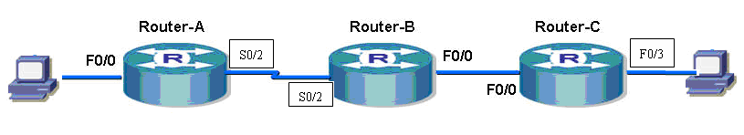
四、实验步骤、方法
第一步：参照项目7，按照上表配置所有接口的IP地址，保证所有接口全部是up状态，测试连通性。
第二步：查看ROUTER-A的路由表
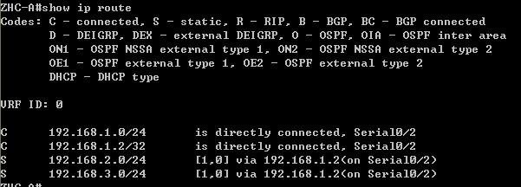
第三步：查看ROUTER-B的路由表
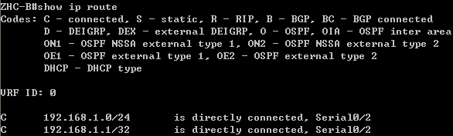
第四步：查看ROUTER-C的路由表
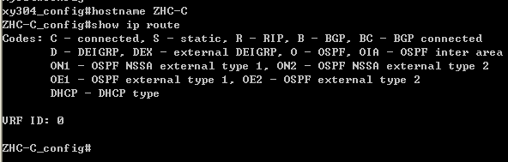
第五步：在ROUTER-A上PING 路由器C
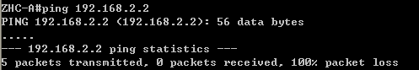
第六步：在路由器A上配置并查看路由表
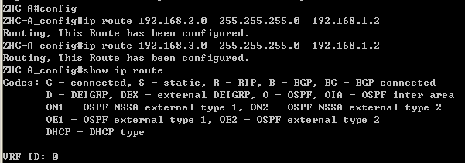
第七步：在路由器B上配置并查看路由表
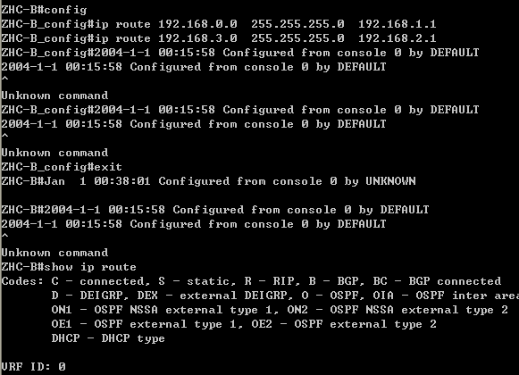
第八步：在路由器C上配置并查看路由表
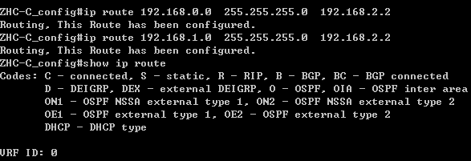
五、思考
PPP与HDLC的区别是什么？
• 协议标准化与互通性：HDLC 是 ISO 标准的面向比特同步链路层协议，各厂商实现多为私有扩展（如思科 HDLC），不同厂商设备无法直接互通；PPP 是 IETF 统一国际标准，专为点到点链路设计，不同厂商设备完全兼容，互通性极强。
• 认证安全能力：HDLC 默认无身份认证功能；PPP 内置 PAP（口令认证协议）和 CHAP（挑战握手认证协议）两种认证机制，可实现链路两端身份校验，大幅提升广域网链路安全性。
• 多协议与链路适配能力：HDLC 仅支持同步串行链路，对多网络层协议支持能力弱；PPP 同时兼容同步 / 异步串行链路，通过 LCP（链路控制协议）实现链路参数协商、质量检测、环路检测，通过 NCP（网络控制协议）同时支持 IP、IPX 等多种网络层协议，兼容性与容错性远优于 HDLC。
• 帧结构与寻址设计：标准 HDLC 使用 16 位地址字段，适配多点链路；PPP 专为点到点链路设计，地址字段固定为全 1 广播地址，无寻址需求，帧结构更精简，开销更低。
六、课后练习（写配置命令或者运行结果截图都可以）
请将A的封装协议改为frame-relay（帧中继），观察PING的结果
ZHC-A#config
ZHC-A_config#interface s0/2
ZHC-A_config_s0/2#encapsulation frame-relay
ZHC-A_config_s0/2#physical-layer speed 64000
ZHC-A_config_s0/2#no shutdown
ZHC-A_config_s0/2#exit
七、实验分析、总结
本次实验完成了三台路由器的静态路由配置与验证，掌握了静态路由的配置方法、适用场景，深入理解了静态路由的工作原理与路由选路规则。
实验基于 Router-A、Router-B、Router-C 三台路由器串联组网，首先完成了所有接口的 IP 地址配置与接口开启，确保直连网段正常通信。初始状态下，各路由器仅存在直连路由，Router-A 无法访问 Router-C 的网段，ping 测试 100% 丢包。随后通过ip route命令，为三台路由器分别配置双向静态路由：Router-A 配置指向 192.168.2.0/24、192.168.3.0/24 的静态路由，下一跳为 Router-B 串口地址；Router-B 配置双向中继静态路由；Router-C 配置回指 Router-A 网段的静态路由。配置完成后，路由表中生成对应静态路由条目，实现了全网路由可达。
实验过程中，曾出现 Router-B 配置静态路由时提示 “Unknown command” 的问题，经排查是配置模式错误与命令格式输入有误，修正为全局配置模式下标准的ip route 目标网段 子网掩码 下一跳地址格式后，命令成功执行。
通过本次实验，我深刻理解了静态路由手动配置、无协议开销、转发路径固定的核心特点，明确了静态路由配置的核心要求 —— 必须保证往返路由双向可达，下一跳地址必须为直连可达地址。同时结合思考题与课后练习，进一步巩固了广域网封装协议知识，理解了数据链路层封装对 IP 路由转发的底层影响。

指导教师签字：
2026 年 4月 11日

